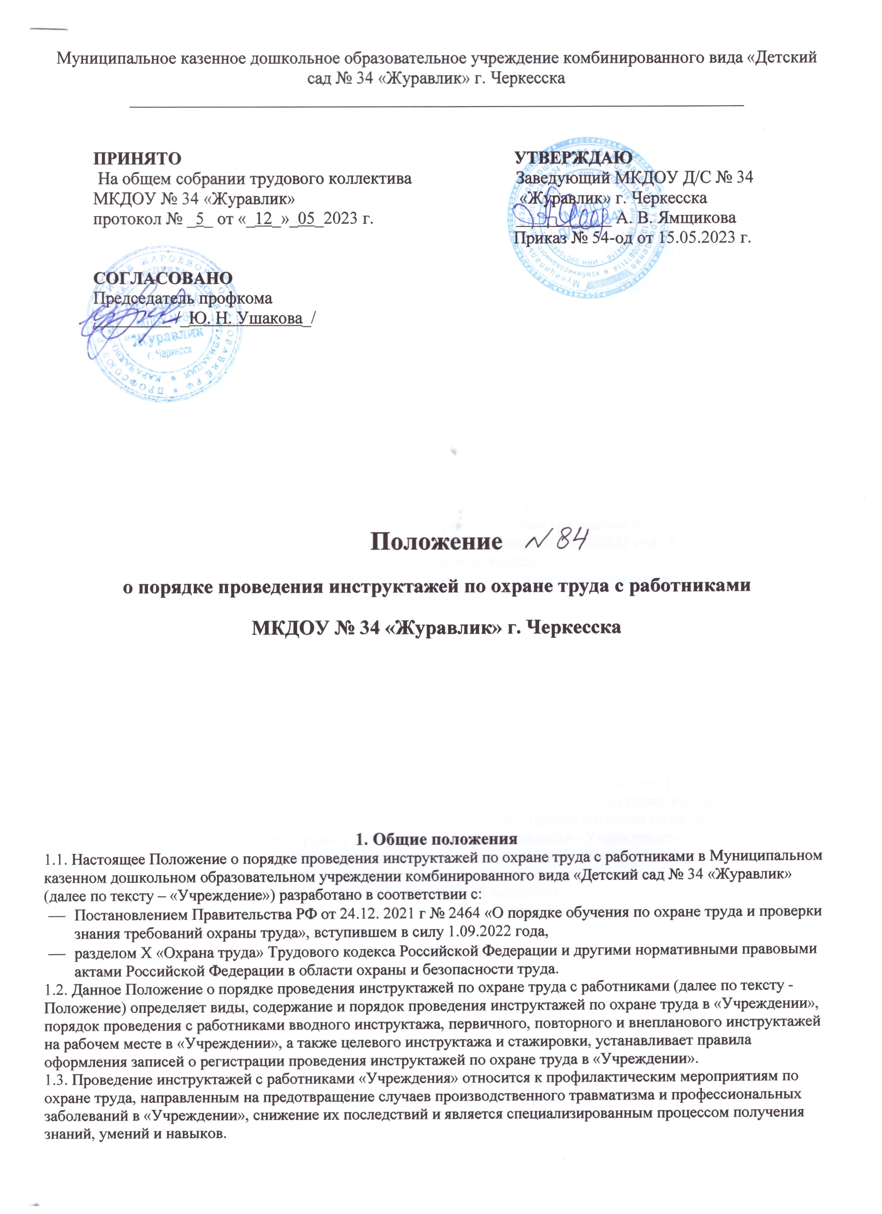

**2. Виды и организация проведения инструктажей**

2.1. Предусматриваются следующие виды инструктажей по охране труда с работниками:

* вводный инструктаж по охране труда;
* инструктаж по охране труда на рабочем месте;
* целевой инструктаж по охране труда.

2.2. На рабочем месте проводятся следующие виды инструктажа по охране труда:

* первичный инструктаж по охране труда;
* повторный инструктаж по охране труда;
* внеплановый инструктаж по охране труда.

2.3. Формы и методы проведения инструктажа по охране труда определяются настоящим Положением о проведении инструктажей по охране труда в «Учреждении». Как правило, это доступная и ясная для понимания форма подачи информации с применением наглядности.

2.4. При появлении ранее не идентифицированных в рамках специальной оценки условий труда (СОУТ) и оценки профессиональных рисков вредных и (или) опасных производственных факторов на рабочем месте, а также источников опасности, представляющих угрозу жизни и здоровью работников «Учреждения», работодатель обязан их оценить и в случае необходимости обеспечить проведение инструктажа по охране труда.

2.5. Инструктаж по охране труда заканчивается проверкой знания требований охраны труда.

2.6. Проверка знания требований охраны труда работников является неотъемлемой частью проведения инструктажа по охране труда и направлена на определение качества знаний, усвоенных и приобретенных работником при инструктаже по охране труда.

2.7. Форма проведения проверки знания требований охраны труда работников при инструктаже по охране труда, как правило, является устной.

2.8. Работники «Учреждения», показавшие неудовлетворительные знания требований охраны труда на рабочем месте, к самостоятельной работе не допускаются и обязаны вновь пройти инструктаж.

2.9. Результаты проведения инструктажа по охране труда оформляются в соответствии с требованиями, установленными Правилами обучения по охране труда и проверки знания требований охраны труда, утвержденными Постановлением Правительства Российской Федерации от 24.12.2021 года № 2464 «О порядке обучения по охране труда и проверки знания требований охраны труда».

**3. Вводный инструктаж по охране труда**

3.1. Вводный инструктаж по охране труда в «Учреждении» проводится специалистом по охране труда или иным уполномоченным работником «Учреждения», на которого приказом руководителя «Учреждения» возложены обязанности по проведению вводного инструктажа по охране труда.

3.2. При отсутствии в «Учреждении» службы охраны труда или специалиста по охране труда проводить вводный инструктаж по охране труда может руководитель «Учреждения», другой уполномоченный работник либо организация или индивидуальный предприниматель, оказывающие услуги в области охраны труда, привлекаемые по гражданско-правовому договору.

3.3. Вводный инструктаж по охране труда проводится до начала выполнения трудовых функций для вновь принятых работников и иных лиц, участвующих в деятельности «Учреждения» (работники, командированные в организацию (подразделение организации), лица, проходящие производственную практику).

3.4. Вводный инструктаж по охране труда проводится по программе вводного инструктажа, которая разрабатывается на основе примерного перечня тем Приложения № 1 Правил обучения по охране труда и проверки знания требований охраны труда, с учетом специфики деятельности «Учреждения» и утверждается руководителем «Учреждения» с учетом мнения профсоюзного или иного уполномоченного работниками органа.

3.5. В программу вводного инструктажа по охране труда также включается информация о безопасных методах и приемах выполнения работ на рабочем месте, при наличии такой опасности.

3.6. Продолжительность вводного инструктажа по охране труда устанавливается в соответствии с утвержденной программой вводного инструктажа.

3.7. Вводный инструктаж по охране труда следует проводить в специально оборудованном для этих целей помещении или в кабинете по охране труда, где должны иметься учебно-методические пособия, правила охраны труда при выполнении различных видов работ, плакаты по безопасности работы, образцы средств индивидуальной защиты и др.

**4. Первичный инструктаж по охране труда**

4.1. Первичный инструктаж по охране труда на рабочем месте проводится непосредственным руководителем работника.

4.2. Первичный инструктаж по охране труда на рабочем месте должен учитывать условия труда работника «Учреждения», воздействующие на него вредные и (или) опасные производственные факторы, источники опасности, установленные по результатам специальной оценки условий труда (СОУТ) и оценки профессиональных рисков, проведенной в «Учреждении».

4.3. Первичный инструктаж по охране труда проводится для всех работников «Учреждения» до начала самостоятельной работы, а также для лиц, проходящих производственную практику.

4.4. Допускается освобождение отдельных категорий работников от прохождения первичного инструктажа по охране труда в случае, если их трудовая деятельность связана с опасностью, источниками которой являются персональные компьютеры, принтеры и ксероксы настольного типа, единичные стационарные копировально-множительные аппараты, используемые периодически для нужд самого «Учреждения», иная офисная оргтехника, а также бытовая техника, не используемая в технологическом процессе производства, и при этом другие источники опасности отсутствуют, а условия труда по результатам проведения специальной оценки условий труда являются оптимальными или допустимыми.

4.5. Перечень профессий и должностей работников, освобожденных от прохождения первичного инструктажа по охране труда на рабочем месте, утверждается руководителем «Учреждения».

4.6. Первичный инструктаж по охране труда на рабочем месте проводится в объеме мероприятий и требований охраны труда, содержащихся в инструкциях и правилах по охране труда, разрабатываемых в «Учреждении», и включает, в том числе вопросы оказания первой помощи пострадавшим.

**5. Повторный инструктаж по охране труда**

5.1. Повторный инструктаж по охране труда для педагогического и обслуживающего персонала «Учреждения» проводится не реже одного раза в 6 месяцев.

5.2. Повторный инструктаж по охране труда на рабочем месте проводится непосредственным руководителем работника.

5.3. Повторный инструктаж по охране труда не проводится для работников, освобожденных от прохождения первичного инструктажа по охране труда.

5.4. Повторный инструктаж по охране труда на рабочем месте должен учитывать условия труда работника, воздействующие на него вредные и (или) опасные производственные факторы, источники опасности, установленные по результатам специальной оценки условий труда (СОУТ) и оценки профессиональных рисков, проведенной в «Учреждении».

5.5. Повторный инструктаж по охране труда проводится в объеме мероприятий и требований охраны труда, содержащихся в инструкциях и правилах по охране труда, разрабатываемых в «Учреждении», и включает, в том числе вопросы оказания первой помощи пострадавшим.

**6. Внеплановый инструктаж по охране труда**

6.1. Внеплановый инструктаж по охране труда проводится на рабочем месте непосредственным руководителем работника.

6.2. Внеплановый инструктаж по охране труда должен учитывать условия труда работника, воздействующие на него вредные и (или) опасные производственные факторы, источники опасности, установленные по результатам специальной оценки условий труда (СОУТ) и оценки профессиональных рисков, проведенной в «Учреждении».

6.3. Внеплановый инструктаж по охране труда проводится в «Учреждении» в случаях, обусловленных:

* изменениями в эксплуатации оборудования, технологических процессах, использовании сырья и материалов, влияющими на безопасность труда;
* изменениями должностных (функциональных) обязанностей работников «Учреждения», связанных с осуществлением производственной деятельности, влияющими на безопасность труда;
* изменениями нормативных правовых актов, содержащих государственные нормативные требования охраны труда, затрагивающими непосредственно трудовые функции работника, а также изменениями локальных нормативных актов «Учреждения», затрагивающими требования охраны труда в «Учреждении»;
* выявлением дополнительных к имеющимся на рабочем месте производственных факторов и источников опасности в рамках проведения СОУТ и оценки профессиональных рисков соответственно, представляющих угрозу жизни и здоровью работников «Учреждения»;
* требованиями должностных лиц федеральной инспекции труда при установлении нарушений требований охраны труда;
* произошедшими авариями и несчастными случаями;
* перерывом в работе продолжительностью более 60 календарных дней;
* решением работодателя.

6.4. Внеплановый инструктаж по охране труда проводится в объеме мероприятий и требований охраны труда, содержащихся в инструкциях и правилах по охране труда, разрабатываемых в «Учреждении», и включает, в том числе вопросы оказания первой помощи пострадавшим.

6.5. Внеплановый инструктаж по охране труда проводится в сроки, указанные в приказе руководителя «Учреждения».

6.6. В случае проведения внепланового обучения в связи с вступлением в силу нормативных правовых актов, содержащих государственные нормативные требования охраны труда, внеплановый инструктаж по охране труда для работников в случае изменений нормативных правовых актов, содержащих государственные нормативные требования охраны труда, затрагивающих трудовые функции работника, а также изменений локальных нормативных актов «Учреждения», затрагивающих требования охраны труда, может не проводиться.

6.7. Перечень работников «Учреждения», для которых необходимо проведение внепланового инструктажа по охране труда в связи с произошедшей аварией и (или) несчастным случаем, определяется руководителем и должен включать руководителей и иных работников структурного подразделения, в котором произошли авария и (или) несчастный случай, а также руководителей и работников иных структурных подразделений, в которых возможно происшествие аналогичной аварии и (или) несчастного случая.

6.8. Внеплановый инструктаж проводится индивидуально или с группой работников одной профессии.

**7. Целевой инструктаж по охране труда**

7.1. Целевой инструктаж по охране труда в «Учреждении» проводится непосредственным руководителем работ.

7.2. Целевой инструктаж по охране труда должен учитывать условия труда работника, воздействующие на него вредные и (или) опасные производственные факторы, источники опасности, установленные по результатам специальной оценки условий труда и оценки профессиональных рисков.

7.3. Целевой инструктаж по охране труда проводится для работников «Учреждения» в следующих случаях:

* перед проведением работ, выполнение которых допускается только под непрерывным контролем руководителя «Учреждения», работ повышенной опасности, в том числе работ, на производство которых в соответствии с нормативными правовыми актами требуется оформление наряда-допуска и других распорядительных документов на производство работ;
* перед выполнением работ на объектах повышенной опасности, связанных с прямыми обязанностями работника, на которых требуется соблюдение дополнительных требований охраны труда;
* перед выполнением работ, не относящихся к основной образовательной деятельности, основному технологическому процессу и не предусмотренных должностными инструкциями, в том числе вне кабинетов для занятий (рабочих помещений и территории), вне «Учреждения», погрузочно-разгрузочных работ, работ по уборке территорий, при сопровождении детей в автобусе (железнодорожном транспорте), на экскурсии, при организации массовых мероприятий с детьми;
* перед выполнением работ по ликвидации последствий чрезвычайных ситуаций;
* в иных случаях, установленных работодателем.

7.4. При выполнении работ по ликвидации последствий чрезвычайных ситуаций целевой инструктаж по охране труда проводится руководителем работ по ликвидации последствий чрезвычайной ситуации в оперативном порядке. Допускается проведение такого инструктажа по охране труда без регистрации записей о его прохождении.

7.5. Целевой инструктаж по охране труда проводится в объеме требований охраны труда, предъявляемых к запланированным работам (мероприятиям), указанных в локальном нормативном акте руководителя «Учреждения», и содержит вопросы оказания первой помощи пострадавшим, при этом объем вопросов оказания первой помощи определяет руководитель «Учреждения» или лицо, проводящее такой инструктаж по охране труда.

7.6. Необходимость проведения целевого инструктажа по охране труда перед началом периодически повторяющихся работ повышенной опасности, которые являются неотъемлемой частью действующего технологического процесса, характеризуются постоянством места, условий и характера работ, применением средств коллективной защиты, определенным и постоянным составом квалифицированных исполнителей, определяется руководителем «Учреждения».

**8. Стажировка по охране труда на рабочем месте**

8.1. Стажировка по охране труда на рабочем месте (далее - стажировка на рабочем месте) проводится в целях приобретения работниками «Учреждения» практических навыков безопасных методов и приемов выполнения работ в процессе трудовой деятельности.

8.2. К стажировке на рабочем месте допускаются работники «Учреждения», успешно прошедшие в установленном порядке инструктаж по охране труда и обучение требованиям охраны труда по утвержденным программам обучения требованиям охраны труда.

8.3. Перечень профессий и должностей работников, которым необходимо пройти стажировку на рабочем месте, устанавливается руководителем «Учреждения» с учетом мнения профсоюзного или иного уполномоченного работниками органа (при наличии). Обязательному включению в указанный перечень подлежат наименования профессий и должностей работников, выполняющих работы повышенной опасности.

8.4. Стажировка на рабочем месте осуществляется по программе стажировки на рабочем месте или в соответствии с иным локальным нормативным актом руководителя «Учреждения», включающим в себя отработку практических навыков выполнения работ с использованием знаний и умений, полученных в рамках обучения требованиям по охране труда.

8.5. Программа стажировки на рабочем месте или иной локальный нормативный акт, определяющий объем мероприятий для ее проведения, утверждается руководителем «Учреждения» с учетом мнения профсоюзного или иного уполномоченного работниками органа (при наличии).

8.6. Стажировка на рабочем месте проводится под руководством работников «Учреждения», назначенных ответственными лицами за организацию и проведение стажировки на рабочем месте приказом руководителя и прошедших обучение по охране труда в установленном порядке.

8.7. Количество работников «Учреждения», закрепленных за работником, ответственным за организацию и проведение стажировки на рабочем месте, устанавливается руководителем с учетом требований нормативных правовых актов, содержащих государственные нормативные требования охраны труда.

8.8. По решению руководителя «Учреждения» для отдельных видов работ могут быть предусмотрены периодические тренировки и (или) учения. В состав этих тренировок и (или) учений должно быть включено закрепление практических навыков использования (применения) необходимых СИЗ. Периодичность и содержание таких тренировок и (или) учений определяется руководителем с учетом требований, установленных нормативными правовыми актами, содержащими государственные нормативные требования охраны труда.

8.9. Стажировка осуществляется непосредственно на рабочем месте работника, проводится под руководством наиболее опытного работника. При этом продолжительность стажировки на рабочем месте должна составлять не менее 2 рабочих дней (смен).

**9. Оформление записей о регистрации проведения инструктажей по охране труда**

**и прохождения стажировки**

9.1. При регистрации проведения в «Учреждении» вводного инструктажа по охране труда с работниками указывается следующая информация:

* дата проведения вводного инструктажа по охране труда;
* фамилия, имя, отчество (при наличии) работника, прошедшего вводный инструктаж по охране труда;
* профессия (должность) работника, прошедшего вводный инструктаж по охране труда;
* число, месяц, год рождения работника, прошедшего вводный инструктаж по охране труда;
* наименование подразделения, в котором будет осуществлять трудовую деятельность работник, прошедший вводный инструктаж по охране труда;
* фамилия, имя, отчество (при наличии), профессия (должность) работника, проводившего вводный инструктаж по охране труда;
* подпись работника, проводившего вводный инструктаж по охране труда;
* подпись работника, прошедшего вводный инструктаж по охране труда.

9.2. Документирование проведенного с работниками «Учреждения» вводного инструктажа по охране труда осуществляется в табличной форме в журнале регистрации вводного инструктажа по охране труда.

9.3. При регистрации проведения инструктажа по охране труда на рабочем месте (первичный, повторный, внеплановый), а также целевого инструктажа по охране труда с работниками указывается следующая информация:

* дата проведения инструктажа по охране труда;
* фамилия, имя, отчество (при наличии) работника «Учреждения», прошедшего инструктаж по охране труда;
* профессия (должность) работника, прошедшего инструктаж по охране труда;
* число, месяц, год рождения работника, прошедшего инструктаж по охране труда;
* вид инструктажа по охране труда;
* причина проведения инструктажа по охране труда (для внепланового или целевого инструктажа по охране труда);
* фамилия, имя, отчество (при наличии), профессия (должность) работника, проводившего инструктаж по охране труда;
* наименование локального акта, в объеме требований которого проведен инструктаж по охране труда;
* подпись работника, проводившего инструктаж по охране труда;
* подпись работника, прошедшего инструктаж по охране труда.

9.4. Документирование проведенного с работниками «Учреждения» инструктажа по охране труда на рабочем месте и целевого инструктажа по охране труда осуществляется в табличной форме в журнале регистрации инструктажа по охране труда на рабочем месте и целевого инструктажа.

9.5. Проведение целевого инструктажа по охране труда при выполнении работ повышенной опасности, на которые требуется оформление наряда-допуска, оформляется в порядке, установленном нормативными правовыми актами, содержащими государственные нормативные требования охраны труда и регламентирующими организацию и производство работ повышенной опасности, в том числе перечень записей в наряде-допуске.

9.6. Регистрация прохождения стажировки на рабочем месте в «Учреждении» должна содержать следующую информацию:

* количество смен стажировки на рабочем месте;
* период проведения стажировки на рабочем месте;
* фамилия, имя, отчество (при наличии), профессия (должность), подпись лица, прошедшего стажировку на рабочем месте;
* фамилия, имя, отчество (при наличии), профессия (должность), подпись лица, проводившего стажировку на рабочем месте;
* дата допуска работника к самостоятельной работе.

9.7. Документирование прохождения с работниками «Учреждения» стажировки на рабочем месте осуществляется в табличной форме в специальном журнале регистрации стажировки на рабочем месте работника.

9.8. Записи в журналах регистрации инструктажей должны производиться синей или черной пастой, без помарок и подчисток. В случае ошибочной записи следует ее зачеркнуть одной чертой с сохранением читаемости.

9.9. Записи в журналах регистрации инструктажей должны производиться в хронологической последовательности без пропусков строк, с обязательным заполнением всех граф для каждого инструктируемого работника «Учреждения».

9.10. Журналы инструктажей должны быть пронумерованы, прошнурованы, скреплены печатью с указанием количества листов и заверены подписью руководителя «Учреждения».

9.11. Все журналы регистрации инструктажей по охране труда с работниками «Учреждения» должны храниться у лиц, ответственных за их ведение, предоставляться на проверку по требованию.

**10. Заключительные положения**

10.1. Настоящее Положение о порядке проведения инструктажей по охране труда является локальным нормативным актом «Учреждения», принимается на общем собрании трудового коллектива, согласовывается с Профсоюзным комитетом и утверждается (либо вводится в действие) приказом руководителя «Учреждения», осуществляющей образовательную деятельность.

10.2. Все изменения и дополнения, вносимые в настоящее Положение, оформляются в письменной форме в соответствии действующим законодательством Российской Федерации.

10.3. Настоящее Положение о порядке проведения инструктажей с работниками «Учреждения» принимается на неопределенный срок. Изменения и дополнения к Положению принимаются в порядке, предусмотренном п.10.1. настоящего Положения.

10.4. После принятия Положения (или изменений и дополнений отдельных пунктов и разделов) в новой редакции предыдущая редакция автоматически утрачивает силу.